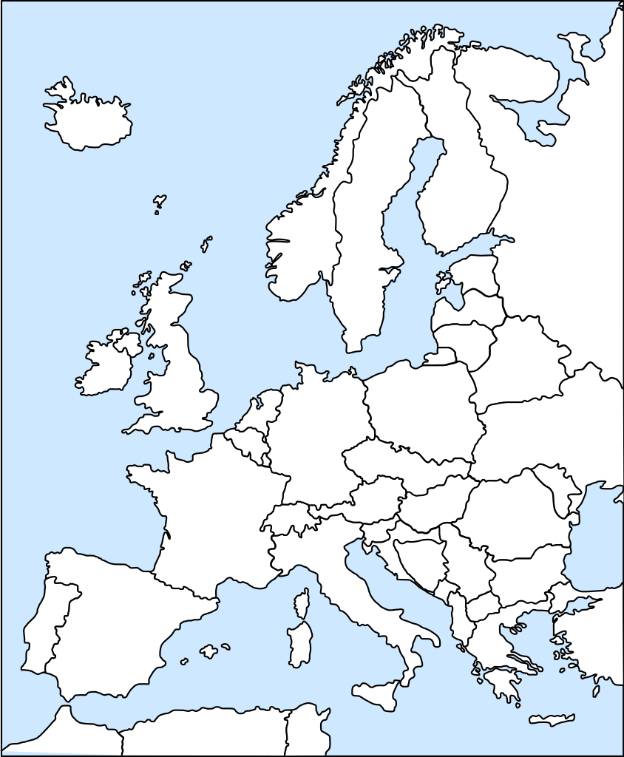
Archivo: Bubba europe outline.svg. (sin fecha). Extraído el 29 de mayo de 2019 de https://commons.wikimedia.org/wiki/File:Bubba_europe_outline.svg

